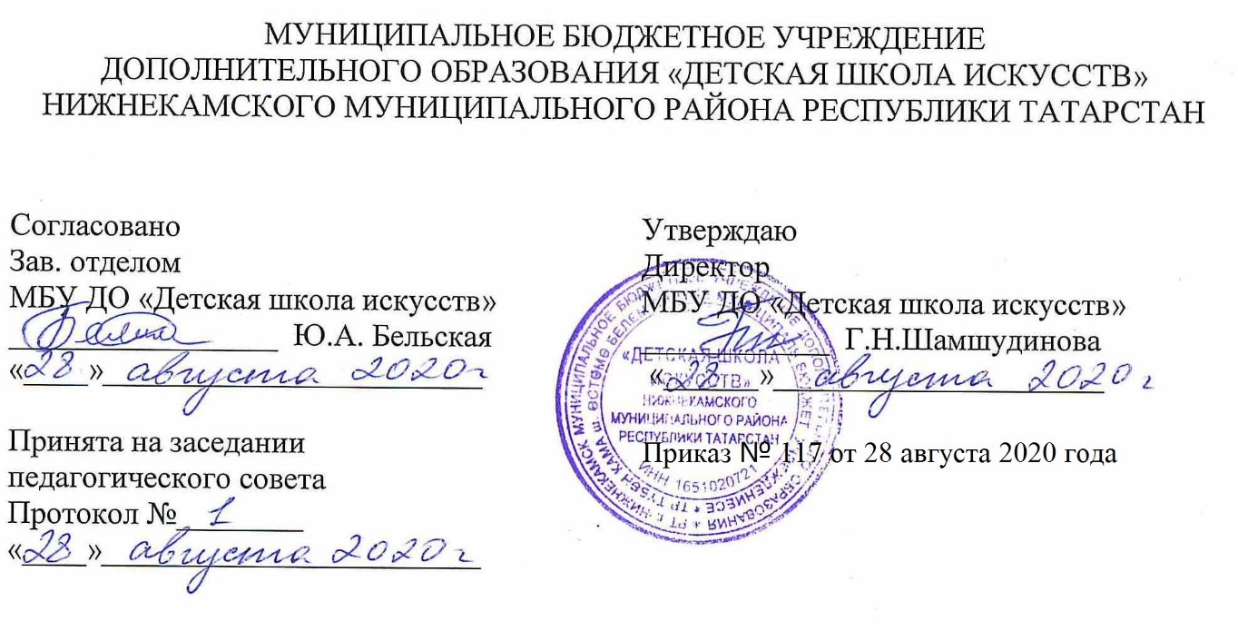

ДОПОЛНИТЕЛЬНАЯ ОБЩЕОБРАЗОВАТЕЛЬНАЯ ОБЩЕРАЗВИВАЮЩАЯ РАБОЧАЯ ПРОГРАММА
«БЕСЕДЫ О ХОРЕОГРАФИЧЕСКОМ ИСКУССТВЕ»
6 класс (7-летний срок обучения)

Направленность: художественная
Возраст учащихся: 12-13 лет
Срок реализации: 1 год (35часов)

Составитель: Сафина Лилия Игоревна,
преподаватель хореорафии

г. Нижнекамск
2020 год

- Личностные, метапредметные и предметные результаты
Планируемые результаты (личностные, метапредметные результаты)
Личностные результаты освоения основной образовательной программы основного общего образования:
1) воспитание российской гражданской идентичности: патриотизма, уважения к Отечеству, знание культуры своего народа, своего края, основ культурного наследия народов России и человечества; усвоение гуманистических и традиционных ценностей многонационального российского общества;
2) формирование ответственного отношения к учению, готовности и способности обучающихся к саморазвитию и самообразованию на основе мотивации к обучению и познанию
3) формирование целостного мировоззрения, учитывающего культурное, духовное многообразие современного мира;
4) формирование осознанного, уважительного и доброжелательного отношения к другому человеку, его мнению, мировоззрению, культуре, языку, вере, культуре, традициям, ценностям народов России и народов мира; готовности и способности вести диалог с другими людьми и достигать в нём взаимопонимания;
5) освоение социальных норм, правил поведения, ролей и форм социальной жизни в группах и сообществах,
6) развитие морального сознания и компетентности в решении моральных проблем на основе личностного выбора;
7) формирование коммуникативной компетентности в общении и сотрудничестве со сверстниками в процессе, учебно-исследовательской, творческой и других видов деятельности;
8) развитие эстетического сознания через освоение художественного наследия народов России и мира, творческой деятельности эстетического характера.
Метапредметные результаты освоения основной образовательной программы основного общего образования должны отражать:
1) умение самостоятельно определять цели своего обучения, ставить и формулировать для себя новые задачи в учёбе и познавательной деятельности, развивать мотивы и интересы своей познавательной деятельности;
2) умение самостоятельно планировать пути достижения целей, в том числе альтернативные, осознанно выбирать наиболее эффективные способы решения учебных и познавательных задач;
3) умение соотносить свои действия с планируемыми результатами, осуществлять контроль своей деятельности в процессе достижения результата, определять способы действий в рамках предложенных условий и требований, корректировать свои действия в соответствии с изменяющейся ситуацией;
4) умение оценивать правильность выполнения учебной задачи, собственные возможности её решения;
5) владение основами самоконтроля, самооценки, принятия решений и осуществления осознанного выбора в учебной и познавательной деятельности;
6) умение определять понятия, создавать обобщения, устанавливать аналогии, классифицировать, самостоятельно выбирать основания и критерии для классификации, устанавливать причинно-следственные связи, строить логическое рассуждение, умозаключение (индуктивное, дедуктивное и по аналогии) и делать выводы;
7) умение создавать, применять и преобразовывать знаки и символы, модели и схемы для решения учебных и познавательных задач;
8) умение организовывать учебное сотрудничество и совместную деятельность с учителем и сверстниками; работать индивидуально и в группе: находить общее решение и разрешать конфликты на основе согласования позиций и учёта интересов; формулировать, аргументировать и отстаивать своё мнение;
9) умение осознанно использовать речевые средства в соответствии с задачей коммуникации для выражения своих чувств, мыслей и потребностей; планирования и регуляции своей деятельности; владение устной и письменной речью, монологической контекстной речью;

Предметные результаты
В процессе изучения курса «БЕСЕДЫ О ХОРЕОГРАФИЧЕСКОМ ИСКУССТВЕ» обучающийся должен уметь:
- знание балетной терминологии;
- знание средств создания образа в хореографии;
- знание образцов классического наследия балетного репертуара;
- знание основных этапов развития хореографического искусства;
- знание основных отличительных особенностей хореографического искусства исторических эпох.
- знание образцов классического наследия балетного репертуара;
- знание основных этапов развития хореографического искусства;
- знание основных отличительных особенностей хореографического искусства различных исторических эпох, стилей и направлений;
- знание выдающихся представителей и творческое наследие хореографического искусства различных эпох (русского и советского балета);

2.Тематическое планирование 6 год обучения
Учебно-тематический план учебного предмета «Беседа о хореографическом искусстве» шестого года обучения.
 | Название  раздела,  темы | Количество часов |  |  | Формы  организации  урока | Формы  аттестации  (контроля)
  №
 | Название  раздела,  темы | Всего | Теория | Практика | Формы  организации  урока | Формы  аттестации  (контроля)
Раздел 1
1 | Становление хореографии как вида искусства. | 1 | 1 | - | Групповая | Устный опрос; тестирование; викторина;  зачет,  эссе, контрольное занятие, самостоятельная работа, презентация творческих работ.
2 | Танцевальная культура древних людей | 3 | 2 | 1 | Групповая
3 | Танцевальная культура Древней Греции. | 4 | 3 | 1 | Групповая
4 | Танцевальная культура средневековья. Эпоха рыцарства и ее танец. | 6 | 4 | 2 | Групповая
5 | Эпоха Возрождения. Танец эпохи Возрождения. | 6 | 4 | 2 | Групповая
6 | Первый балетный спектакль при дворе Екатерины Медичи. | 1 | 1 | - | Групповая
7 | Балет при дворе Людовика XIV. | 1 | 1 | - | Групповая
8 | Пьер Бошан и основы классического экзерсиса. | 1 | 1 | - | Групповая
9 | Балетный театр до реформы Ж.Ж. Новерра. | 1 | 1 | - | Групповая
10 | Луи Дюпре – основоположник мужского сценического танца. | 1 | 1 | - | Групповая
11 | Ж.Ж.Новерр и его реформа. | 1 | 1 | - | Групповая
12 | Балетный театр Италии XVIII века. Вигано. | 1 | 1 | - | Групповая
13 | Танцевальная культура России с древнейших времен до ассамблей Петра I. | 3 | 2 | 1 | Групповая
14 | Просмотр видео материала. | 1 | - | 1 | Групповая
15 | Контрольный урок | 4 | - | 4 | Групповая
 | Итого | 35 | 23 | 12

3.Календарно-тематический график
 |  |  | Время  проведения  урока |  | Количество  часов | Тема  урока | Место  проведения | Форма  контроля
  п/п
  Месяц
  Число
  Форма
  урока
1 | сентябрь | 2.09 | Четверг  14.30-15.10 | Урок изучения  нового материала | 1 | Становление хореографии как вида искусства. | Структурное подразделение на базе Гимназии №25 | Устный опрос
2 | сентябрь | 9.09 | Четверг  14.30-15.10 | Урок – исследование; | 1 | Первобытнообщинный строй и происхождение танца. | Структурное подразделение на базе Гимназии №25 | Устный опрос
3 | сентябрь | 16.09 | Четверг  14.30-15.10 | Комбинированный урок | 1 | Обрядовые танцы языческих племен. Шаманы – первые хореографы. | Структурное подразделение на базе Гимназии №25 | Устный опрос;
4 | сентябрь | 23.09 | Четверг  14.30-15.10 | Урок – путешествие; | 1 | Ритм, как основа танца. Праздник удачной охоты. | Структурное подразделение на базе Гимназии №25 | самостоятельная работа,
5 | сентябрь | 30.09 | Четверг  14.30-15.10 | Урок изучения нового материала | 1 | Танцевальная культура Древней Греции. | Структурное подразделение на базе Гимназии №25 | Устный опрос
6 | октябрь | 7.10 | Четверг  14.30-15.10 | Урок закрепления новых знаний | 1 | Античная архитектура. Античный костюм. | Структурное подразделение на базе Гимназии №25 | викторина ;
7 | октябрь | 14.10 | Четверг  14.30-15.10 | Урок – исследование; | 1 | Театр в Древней Греции. Танец впервые является театральным действом. | Структурное подразделение на базе Гимназии №25 | Устный опрос
8 | октябрь | 21.10 | Четверг  14.30-15.10 | Урок комплексного применения знаний, умений, навыков | 1 | Контрольный урок. | Структурное подразделение на базе Гимназии №25 | эссе
9 | октябрь | 28.10 | Четверг  14.30-15.10 | Урок закрепления новых знаний | 1 | Повторение пройденного. (античная культура) | Структурное подразделение на базе Гимназии №25 | Тестирование
10 | ноябрь | 11.11 |  | Урок изучения нового материала | 1 | Эпоха рыцарства и ее танец. | Структурное подразделение на базе Гимназии №2 | Устный опрос
11 | ноябрь | 18.11 |  | Урок закрепления новых знаний | 1 | Массивная архитектура. Объемный тяжелый костюм | Структурное подразделение на базе Гимназии №2 | викторина
12 | ноябрь | 25.11 |  | Урок – путешествие; | 1 | Соответствие рыцарского танца стилю эпохи. | Структурное подразделение на базе Гимназии №2 | эссе
13 | декабрь | 2.12 |  | Урок – путешествие; | 1 | Готика – кружево в архитектуре костюме и танце. | Структурное подразделение на базе Гимназии №2 | викторина
14 | декабрь | 9.12 |  | Урок изучения нового материала | 1 | Народный и придворный танец. | Структурное подразделение на базе Гимназии №2 | Самостоятельная работа
15 | декабрь | 16.12 |  | Комбинированный урок | 1 | «Расширение» репертуара дворянских балов. | Структурное подразделение на базе Гимназии №2 | Устный опрос
16 | декабрь | 23.12 |  | Урок комплексного применения знаний, умений, навыков | 1 | Контрольный урок. Музыкальная викторина. | Структурное подразделение на базе Гимназии №2 | презентация творческих работ.
17 | январь | 13.01 |  | Урок изучения нового материала | 1 | Эпоха Возрождения. | Структурное подразделение на базе Гимназии №2 | тестирование
18 | январь | 20.01 |  | Урок – повторение; | 1 | Танец эпохи Возрождения. | Структурное подразделение на базе Гимназии №2 | Устный опрос
19 | январь | 27.01 |  | Урок изучения нового материала | 1 | Становление танца, как вида театрального искусства. | Структурное подразделение на базе Гимназии №2 | Самостоятельная работа
20 | февраль | 3.02 |  | Урок – путешествие; | 1 | Интенсивная театрализация танца в Италии. Танцмейстеры | Структурное подразделение на базе Гимназии №2 | Тестирование
21 | февраль | 10.02 |  | Урок – повторение; | 1 | Окончательное формирование бального и придворного танцев. | Структурное подразделение на базе Гимназии №2 | Устный опрос
22 | февраль | 17.02 |  | Урок изучения нового материала | 1 | Появление танцевальных сюжетных сценок; фигурного и изобразительного танцев. Конный балет. | Структурное подразделение на базе Гимназии №2
23 | февраль | 24.02 |  | Урок закрепления новых знаний | 1 | Первый балетный спектакль при дворе Екатерины Медичи. | Структурное подразделение на базе Гимназии №2 | Устный опрос
24 | март | 3.03 |  | Урок – исследование; | 1 | Балет при дворе Людовика XIV. | Структурное подразделение на базе Гимназии №2 | Тестирование
25 | март | 10.03 |  | Урок закрепления новых знаний | 1 | Пьер Бошан и основы классического экзерсиса. | Структурное подразделение на базе Гимназии №2 | Тестирование
26 | март | 17.03 |  | Урок комплексного применения знаний, умений, навыков | 1 | Контрольный урок. | Структурное подразделение на базе Гимназии №2 | викторина
27 | март | 31.03 |  | Урок изучения нового материала | 1 | Балетный театр до реформы Ж.Ж. Новерра. | Структурное подразделение на базе Гимназии №2
28 | апрель | 7.04 |  | Урок – исследование; | 1 | Луи Дюпре – основоположник мужского сценического танца. | Структурное подразделение на базе Гимназии №2 | Самостоятельная работа
29 | апрель | 14.04 |  | Урок изучения нового материала | 1 | Ж.Ж.Новерр и его реформа. | Структурное подразделение на базе Гимназии №2 | Устный опрос
30 | апрель | 21.04 |  | Урок комплексного применения знаний, умений, навыков | 1 | Балетный театр Италии XVIII века. Вигано. | Структурное подразделение на базе Гимназии №2 | Тестирование
31 | апрель | 28.04 |  | Урок изучения нового материала | 1 | Танцевальная культура России с древнейших времен до ассамблей Петра I. | Структурное подразделение на базе Гимназии №2 | Самостоятельная работа
32 | май | 5.06 |  | Урок комплексного применения знаний, умений, навыков | 1 | Языческая культура славянства. Праздники Масленицы и Ивана Купала. | Структурное подразделение на базе Гимназии №2 | викторина
33 | май | 12.05 |  | Урок – исследование; | 1 | Петровские ассамблеи. | Структурное подразделение на базе Гимназии №2 | Устное сочинение
34 | май | 19.05 |  | Урок закрепления материала | 1 | Контрольный урок. | Структурное подразделение на базе Гимназии №2 | презентация творческих работ.
35 | май | 26.05 |  | Урок комплексного применения знаний, умений, навыков | 1 | Просмотр видео материала. (Танцевальная культура России)

